**实验八：电压比较器**

**一、实验目的**

1. 掌握比较器的电路构成及特点；
2. 学会设计、使用比较器电路。

**二、实验仪器及器材**

计算机、Multisim软件

**三、实验内容**

1. 过零比较器；
2. 反相滞回比较器；
3. 同相输入滞回比较器；

**四、实验步骤**

1. 电路原理分析

分析三种电路的工作原理，并最终求解其电压转移特性曲线

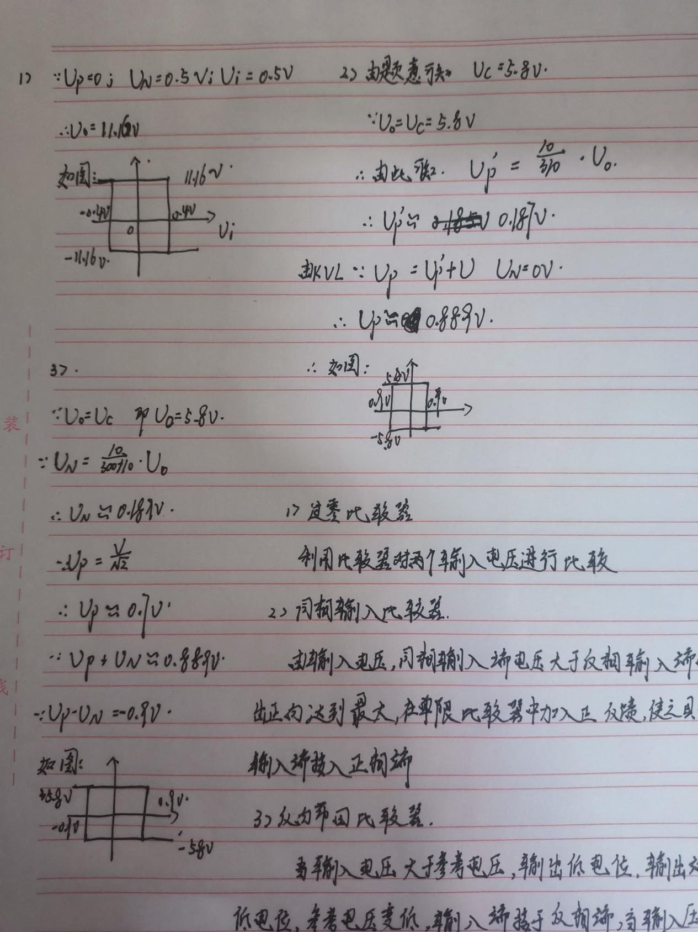

（分别分析三种比较器电路工作原理，求出其电压转移特性曲线）

1. 电路仿真调试

采用Multisim软件对电路进行仿真

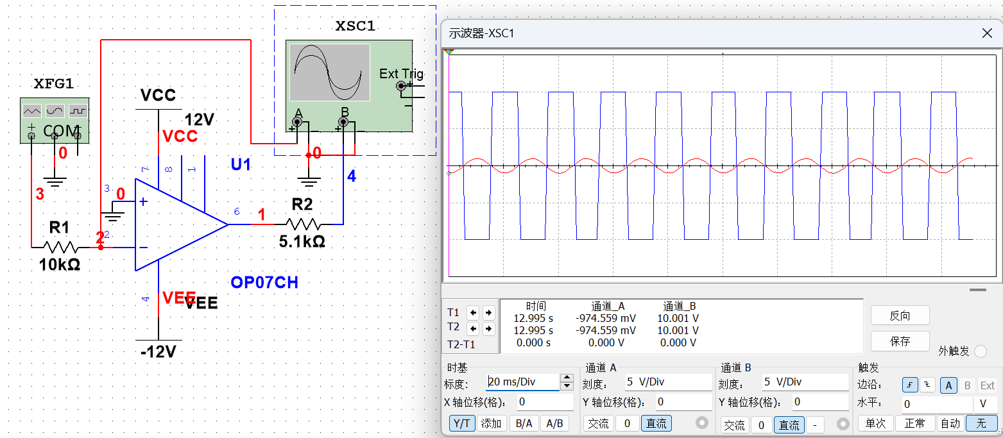

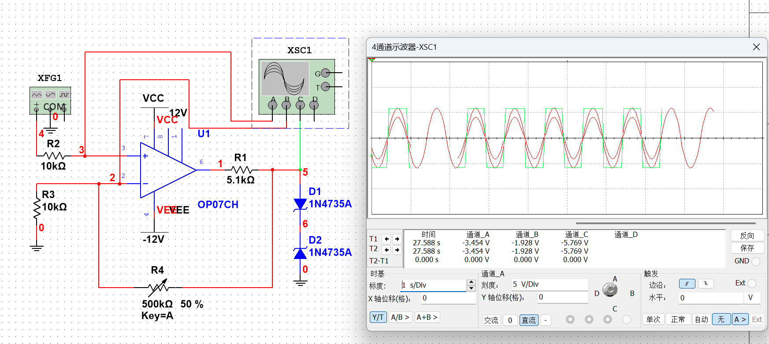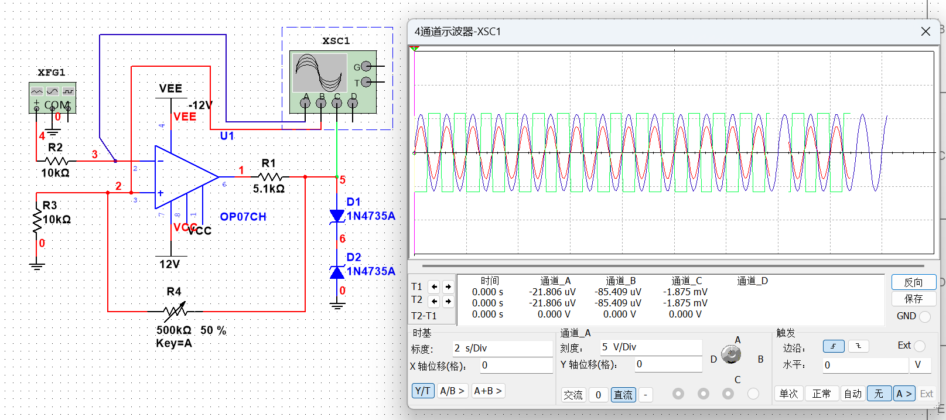（分别添加3种电路仿真图，并分别仿真得到其输入输出电压曲线）

**五、问题分析与总结**

（针对实验中遇到的问题分析解决方法，对实验进行总结）

此实验使得我对三种比较器的工作原理有了更充分了解，对三种计算方法有了重分的了解，实验中遇到的困难也逐一攻破，实验过程中对于不同阈值电压的分析和计算过程是实验所遇到的难点。

总结：能够较为熟悉地分析各个比较器的工作原理，将输入信号与参考电平进行比较，然后输出一个高低电平结果。当输入电压大于参考电平时，输出为高电平；反之则为低电平。